白日流云暖，梅花初雪晴。11月12日下午，我校大学生国防军事协会第七届成立大会在学校明德报告厅召开。学校武装部（处）副部（处）长边小玲、军政科科长张娜娜、大学生国防军事协会第六届主席团成员、大学生国防军事协会第七届全体成员以及大学生心理健康协会、大学生自律委员会、大学生助学联合会、大学生读者协会、科技体育社团代表出席本次会议。

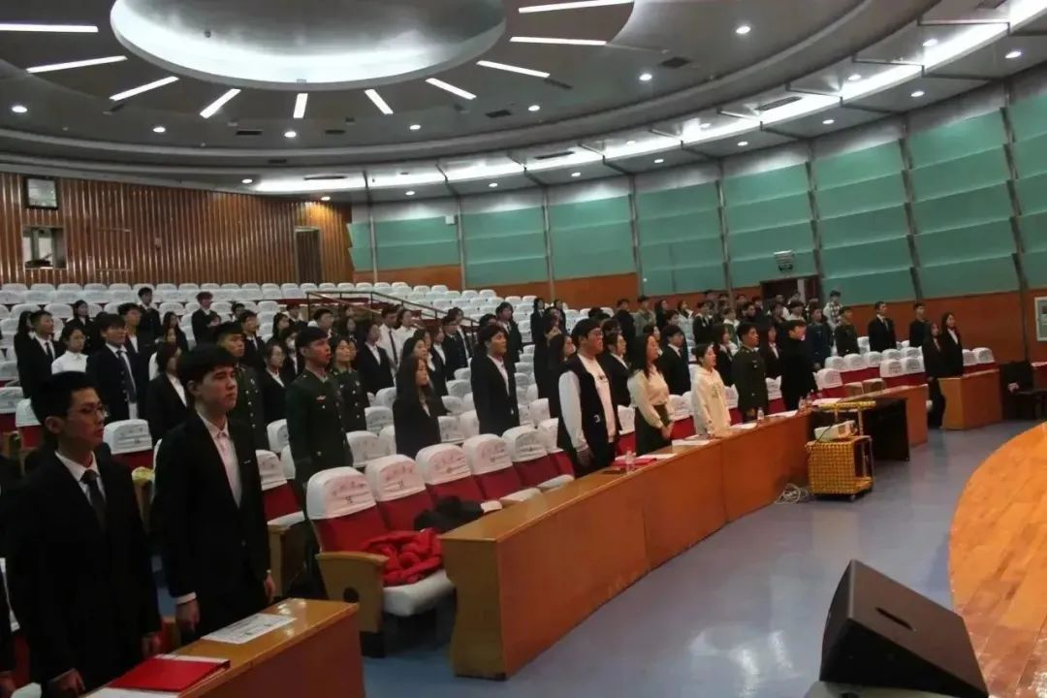

国歌奏响，气势磅礴。

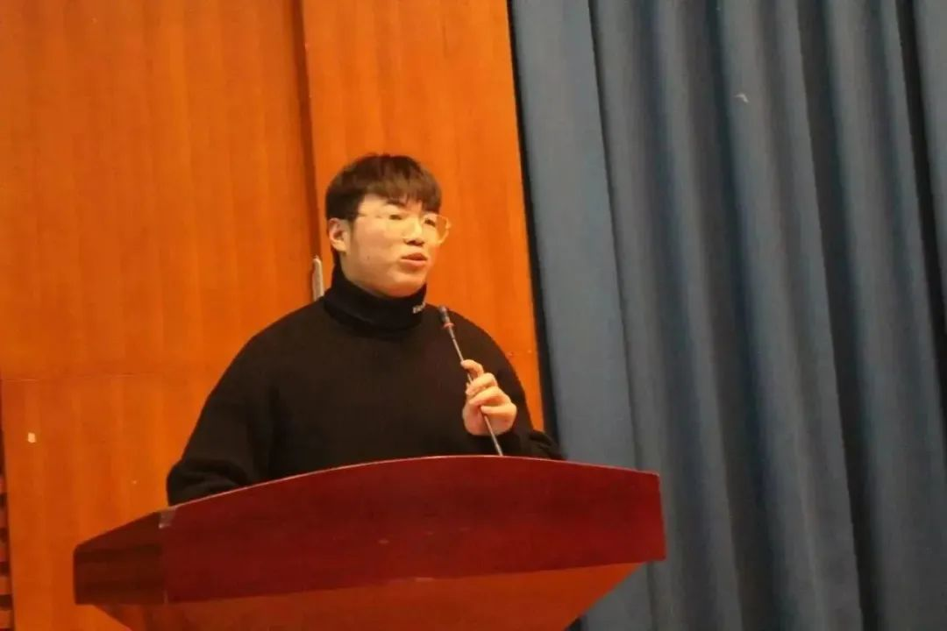

第六届主席团代表隋佳和做工作总结，感谢一年以来老师的指导、同学们的支持，并表达对新一届的期待。

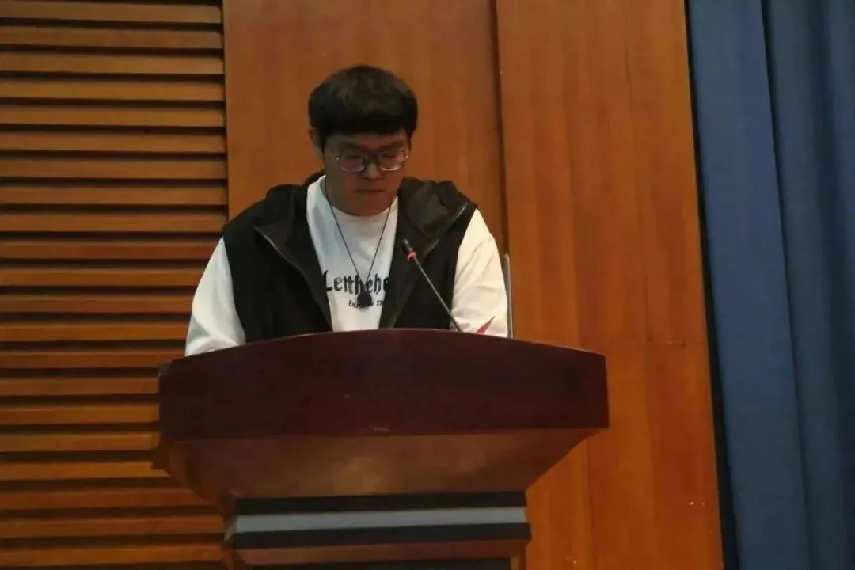

第六届主席团代表杨统彬宣读第六届优秀干部与优秀干事名单，鼓励新一届成员积极向上，力争卓越。

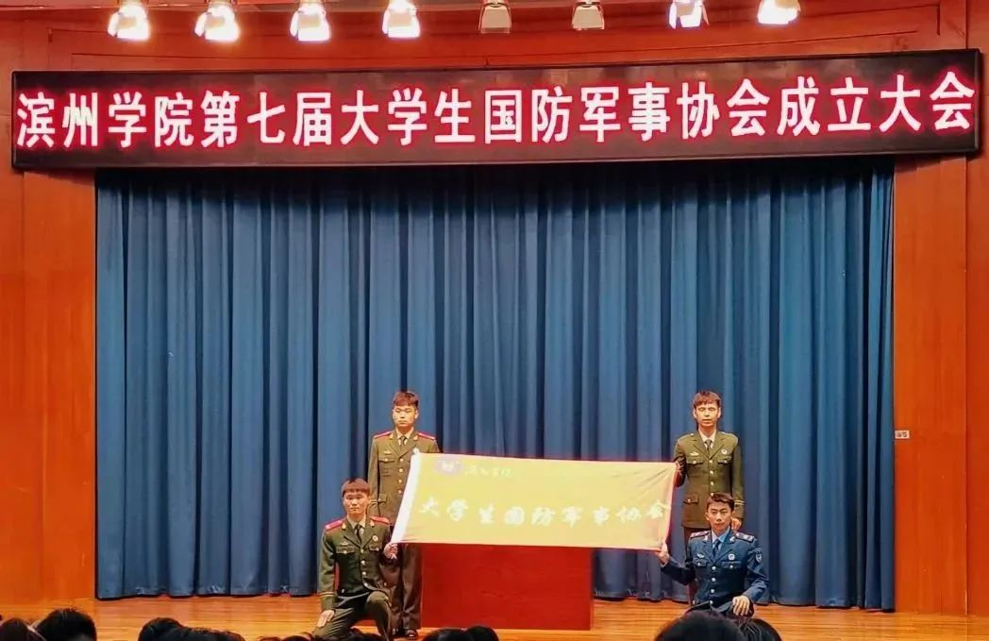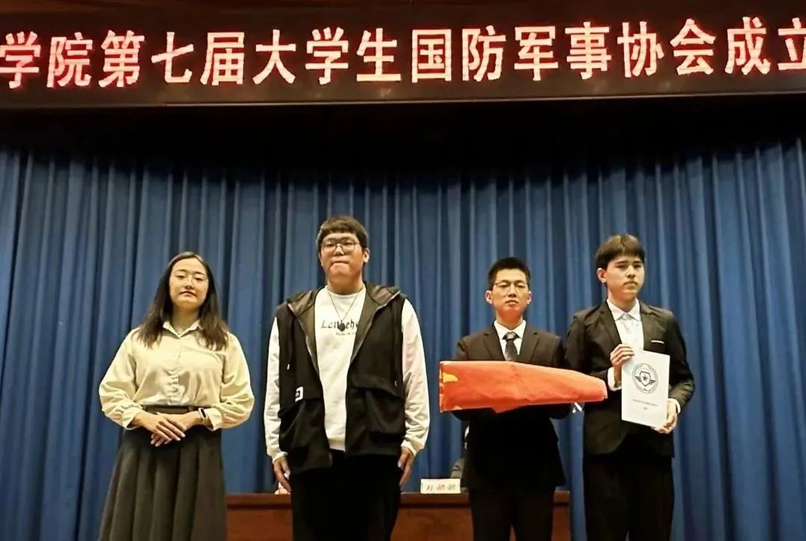

第六届主席团向第七届主席团授予协会章程与交接会旗。

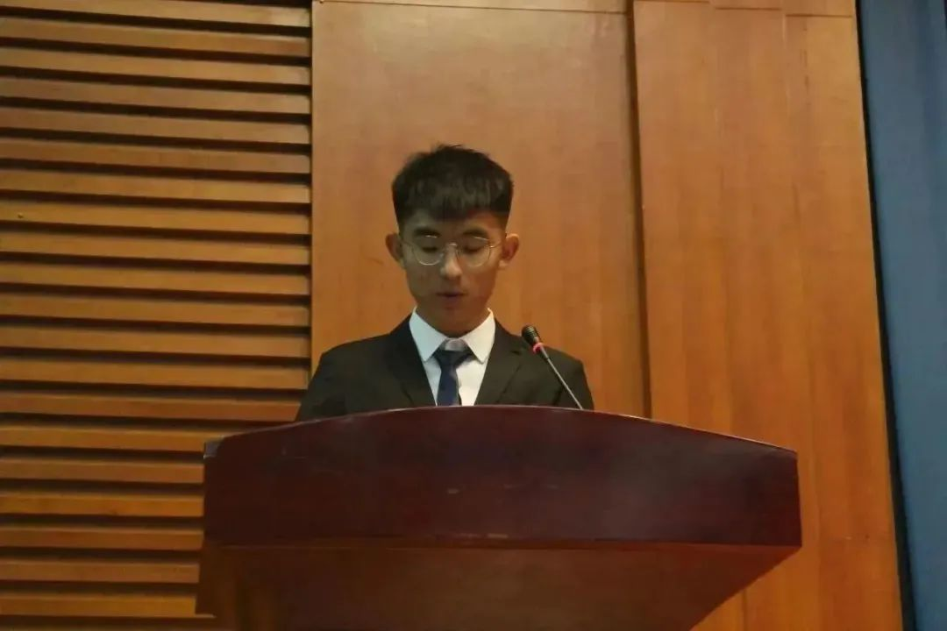

第七届秘书处处长张振祥宣读第七届主席团成员及部长和干事名单。

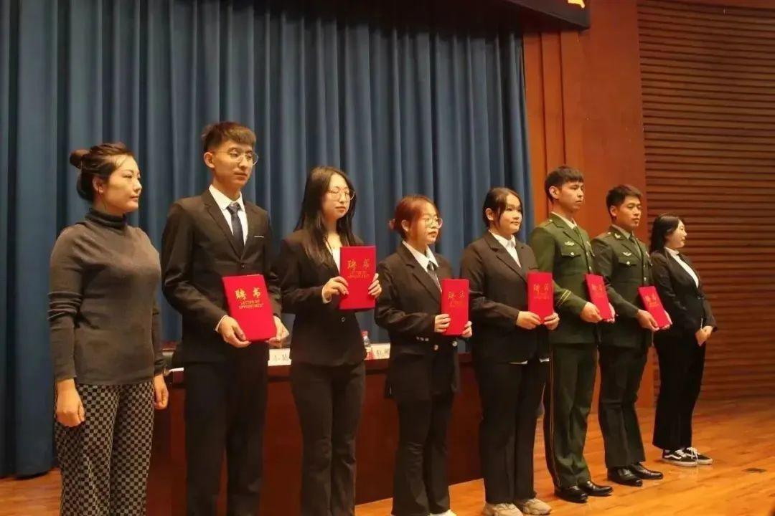

军政科科长张娜娜为第七届主席团成员及各部门副部长以上学生干部颁发聘书。

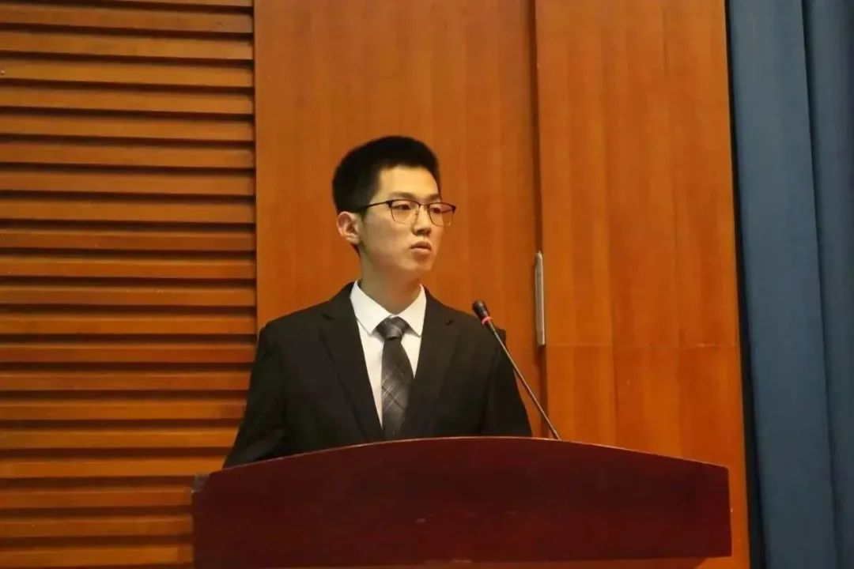

第七届大学生国防军事协会主席团成员孙凯基进行工作展望。他呼吁协会全体成员拧在一起、站在一起、聚在一起，在漫漫长路上书写新篇章，开拓军协新未来。

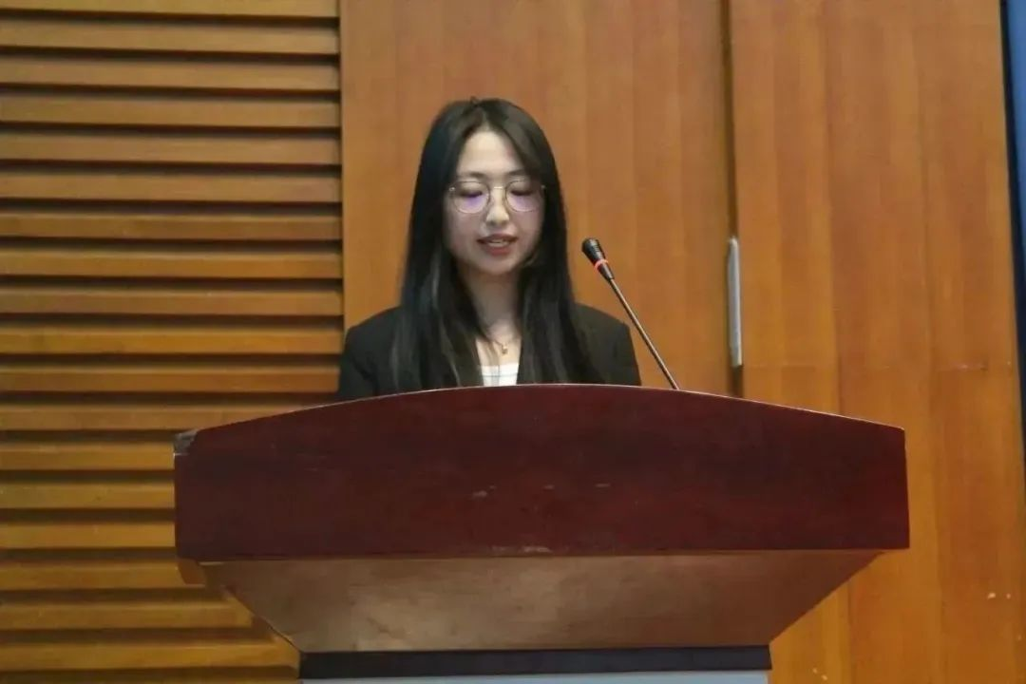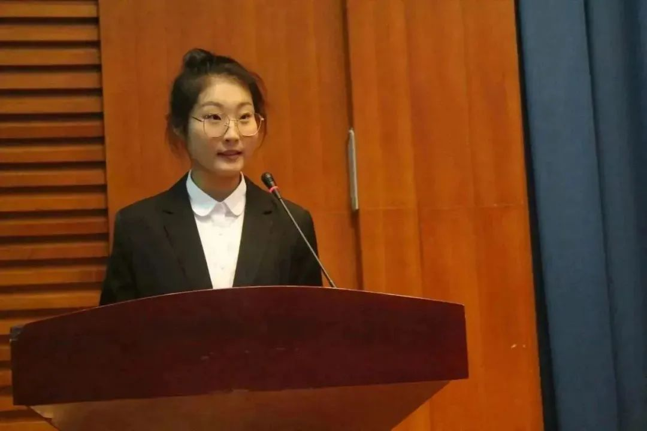

第七届干部代表张昱萱、干事代表刘玲玉分别上台发言。

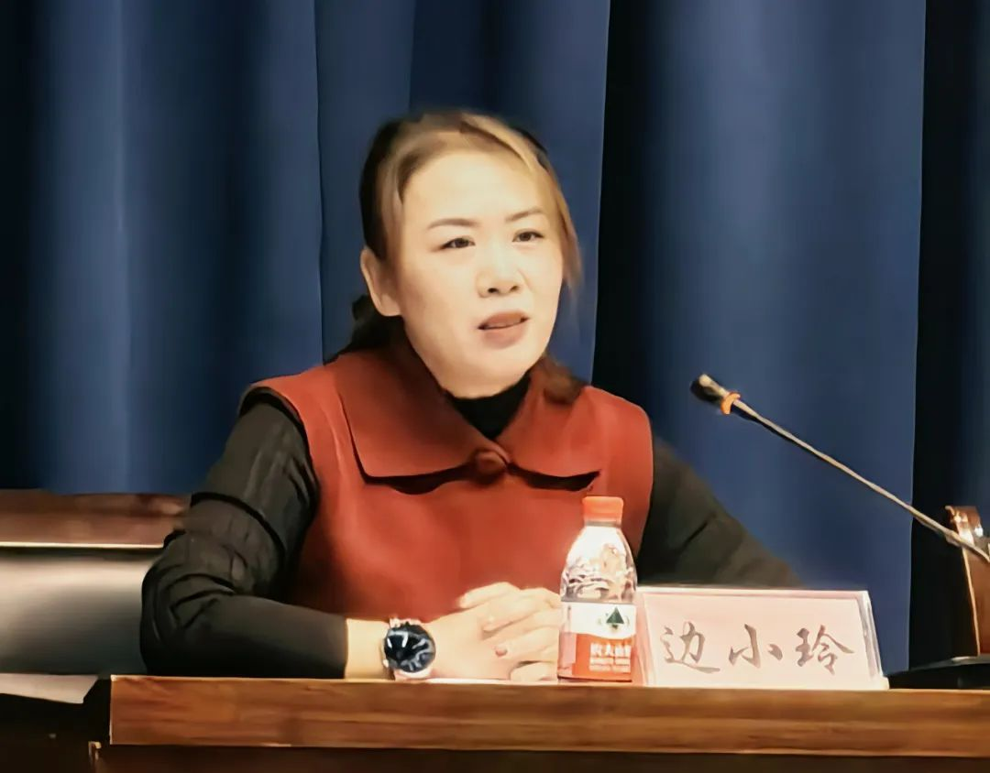

武装部(处)副部(处)长边小玲做总结讲话。她代表学生工作(武装)部(处)对圆满完成工作任务的第六届国防军事协会的主席团、各位干部、干事表示衷心的感谢，对新上任的第七届国防军事协会的成员表示衷心的祝贺和热烈的欢迎。她对新上任的第七届大学生国防军事协会的成员提出几点希望与要求：**一是希望协会成员在政治素质提升上更深一步**。大学生国防军事协会成员的政治素质一定要高，政治立场一定要坚定，深入学习贯彻习近平总书记关于全民国防教育的重要论述，充分认识新时代加强国防教育的重大意义；**二是希望协会成员在社团自身建设上更强一层**。协会成员要遵守社团制度，处理好社团工作和个人事务的冲突。社团要充分发挥和挖掘各成员的工作潜力，使国防军事社团具有强大的发展动力和生命力；**三是希望协会成员在社团工作开展上更进一步**。将专业对口、身体达标、临近毕业的学生和有参军意愿的学生吸收到社团里，配合武装部开展好国防教育、军事技能训练、征兵宣传等工作，通过开展各类国防军事活动为广大学生提供一个锻炼自我的平台,不断提高大学生的国防综合素质；**四是希望协会成员在自身发展上更高一度**。协会成员要严格自律，在学习、生活、工作中切实发挥先锋模范带头作用，处理好社团工作与学习的关系，严格自律，让自己在社团中奉献自己，服务同学，提升自我。

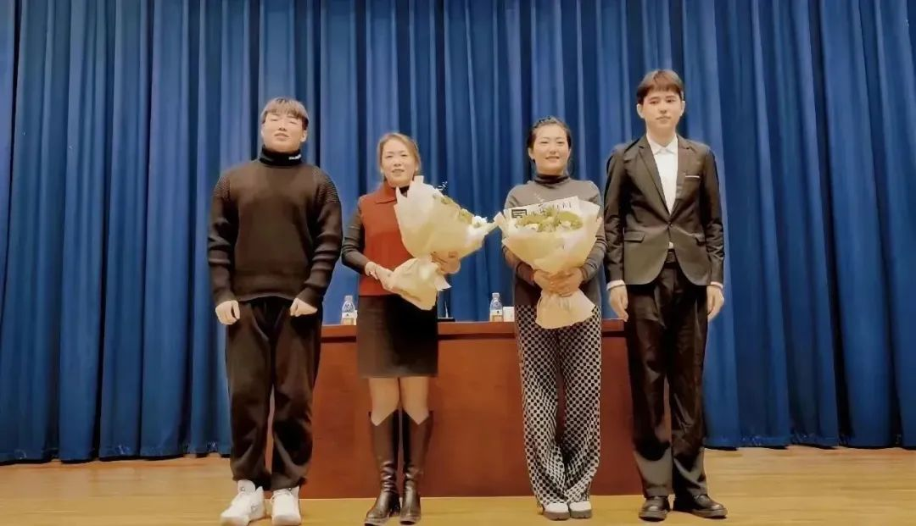

第六届主席团代表和第七届主席团代表为边小玲、张娜娜老师献花。

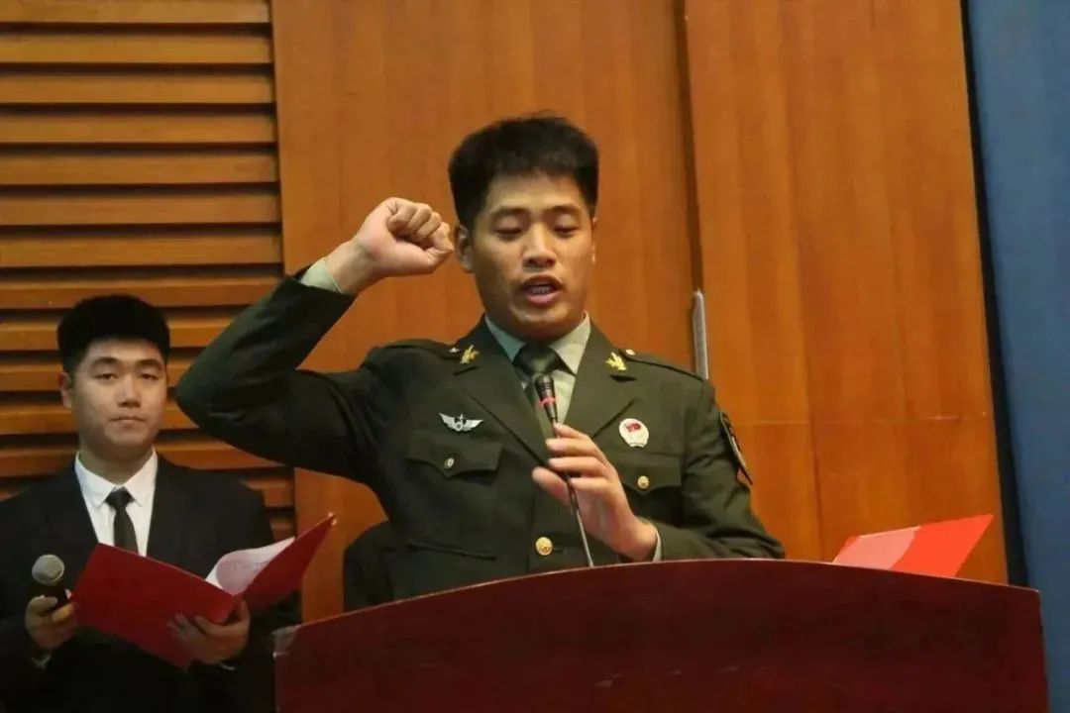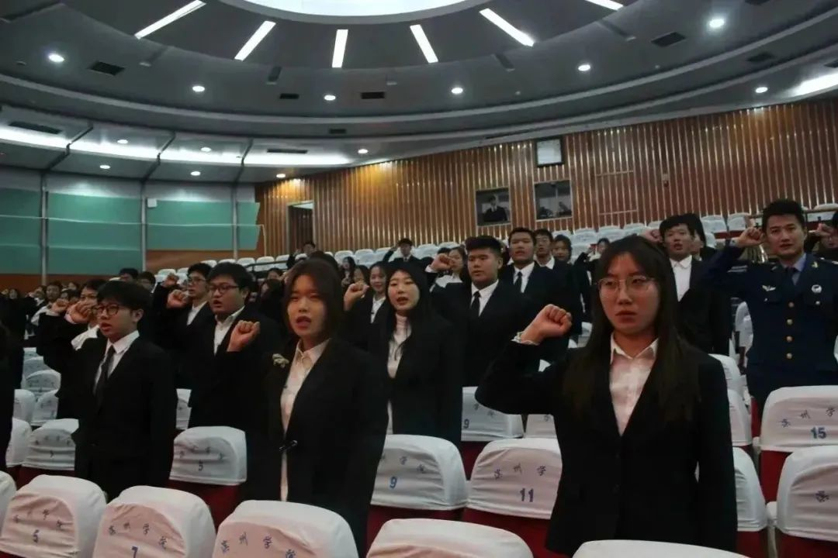

领誓人赵海洋带领第七届军协全体人员进行宣誓。

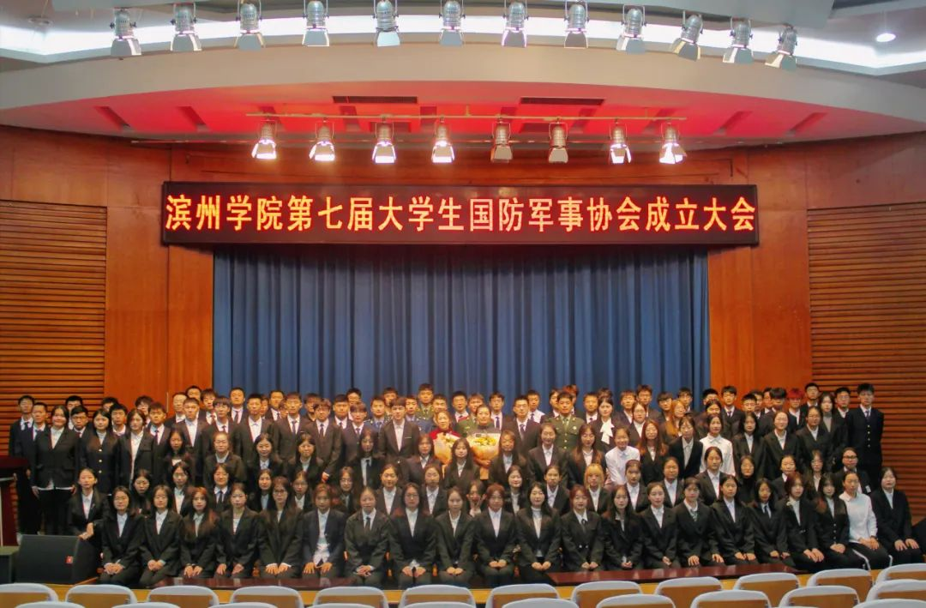

第七届大学生国防军事协会全体成员合影

滨州学院大学生国防军事协会是在学生工作(武装)部(处)指导下开展工作的学生社团组织。大学生国防军协会以“加强征兵宣传,强化国防教育”为宗旨，协助学校武装部开展我校大学生的应征入伍、国防教育、军事技能训练、素质拓展等工作,努力将大学生高等教育知识和军事素质相结合,践行当代大学生社会主义核心价值观,是联系大学校园与国防事业的桥梁和纽带。

**滨州学院大学生国防军事**

**协会第七届全体成员名单**席团

常家树（机电工程学院）

赵海洋（体育学院）

曹一飞（教师教育学院）

种传富（机电工程学院）

孙凯基（教师教育学院）书处

**部长**

张振祥（飞行学院）

**副部长**

隋巧红（经济管理学院）

马学慧（外国语学院）

陈淼（航空工程学院）

**干事**

李映辉 张晓 刘一帆 田嘉敏 戴金佐 王炳雅 杜佳怡 杨芳 李雯雯 刘静 林依正

新媒体中心

**部长**

王欣（生物与环境工程学院）

**副部长**

宋文杰（生物与环境工程学院）

寇清凯（飞行学院）

孙梦伟（经济管理学院）

张和榆（化工与安全学院）

史效萱（生物与环境工程学院）

黄思雨（教师教育学院）

**干事**

马嘉恩 王萌楚 孙晓毅 赵瑶瑶 类承宇 张超伟 刘磊 刘玲玉 张瑰婷 张夏铭 董玥 徐慧敏  颜冰冰 吴则泓 刁德磐 阮柯涵 张乐园 周柏锦 刘汝强 李孟雯 王明状 王嘉怡 张鑫龙 李莉 乔婧 陈瑞雪 张悦 孟雯 林秋硕 邱德龙  孙盛卓

策划部

**部长**

闫梦漪（机电工程学院）

**副部长**

程波（化工与安全学院）

赵俊杰（乘务学院）

**干事**

徐先硕 王兵 王茹 高金浩 商冬雪 郭文智 王俊皓 梁一鸣 庄华煦 韩祥泽 杨凯迪

易班运营中心

**部长**

赵晨（经济管理学院）

**副部长**

刘佳慧（教师教育学院）

张一淼（教师教育学院）

**干事**

李慧雯 管语萌 李佳琳 朱良珂 李智昂 吴忧 牛希宇 孙思佳 张浩霆 赵洪烨 张积良

作训部

**部长**

周月（体育学院）

**副部长**

白文惠（经济管理学院）

彭润祥（机电工程学院）

刘璇（外国语学院）

宋菲（艺术学院）

**干事**

刘若曦 李教豪 毕晨翔 齐文智 是宇澳 王士坤 张道盛 张绍杰 周佳祥 周子超 曹洪泰 齐心源 孙悦 邵珠哲 明艳 张静轩 林媛媛 逯广涵 赵晴川 蒋梦琪 于晓伟 宋旭萌 孙博琳 王秀琳

外联部

**部长**

张昱萱（经济管理学院）

**副部长**

穆映杉（机电工程学院）

徐文锦（教师教育学院）

**干事**

成师慧 林菲 王桢桢 王雨萌 陈孜豪 孙晓君 赫瑞洁 姜泽宇 石王亚琪 杨文峰 生宜灵 王子默 柳玫呈 白晨莹 邱吉群 李倩茹 马靖怡 李泽祥 王子濠学部

**部长**

赵海洋（体育学院）

**副部长**

赵秀莲（人文学院）

张砚熙（经济管理学院）

**干事**

肖作爽 刘建瑜 段志超 亓洪武 翟国森 韩寿坤 许文龙 夏雨 孔维嘉 颜彬 魏建胜 滕荣飞  徐泽雨 毛国帅 李岩宁 张文博 张铭琪 苏永涛 侯明铭 张甜馨

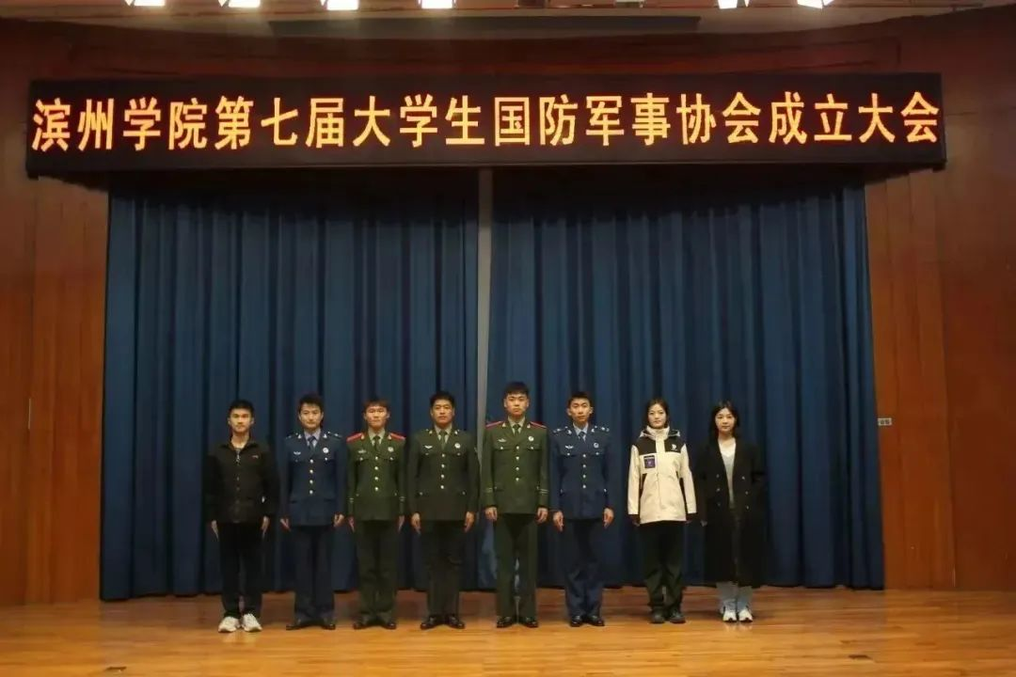

退役复学部

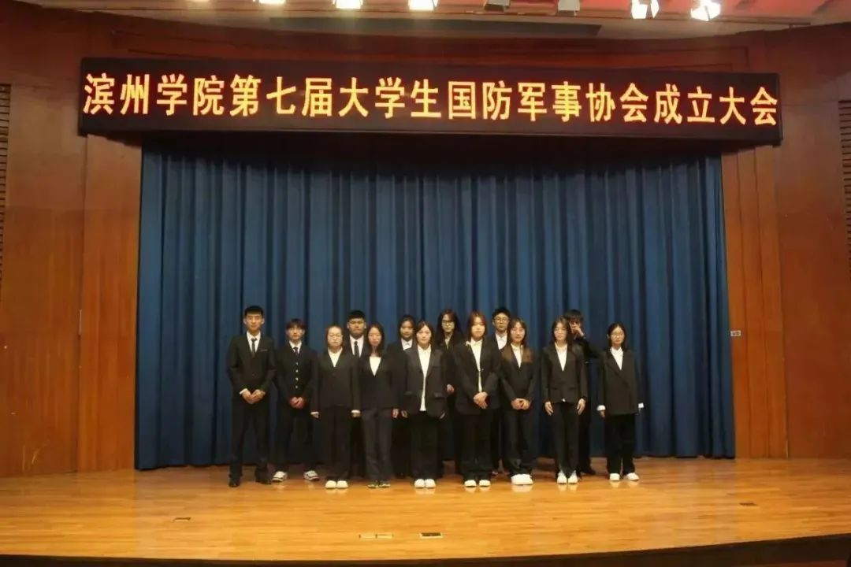

秘书处

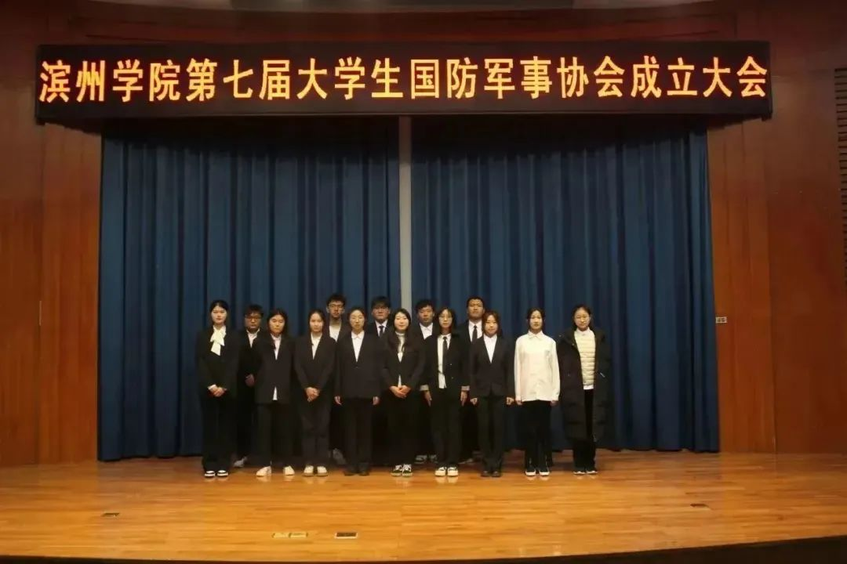

策划部

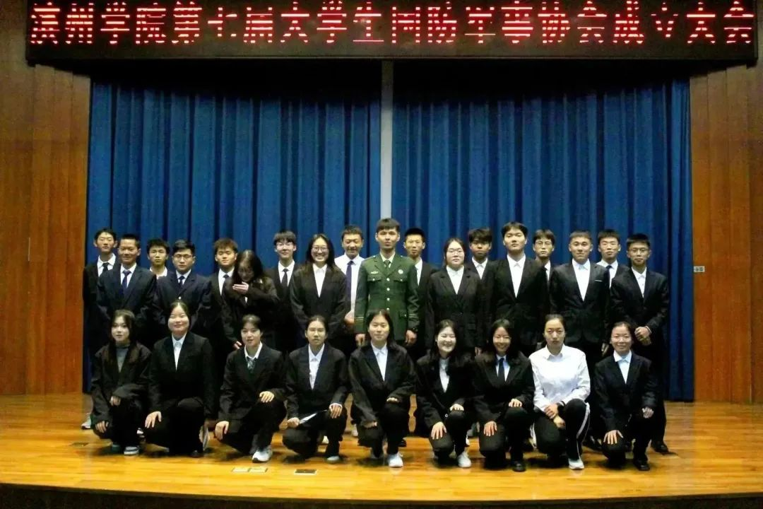

作训部

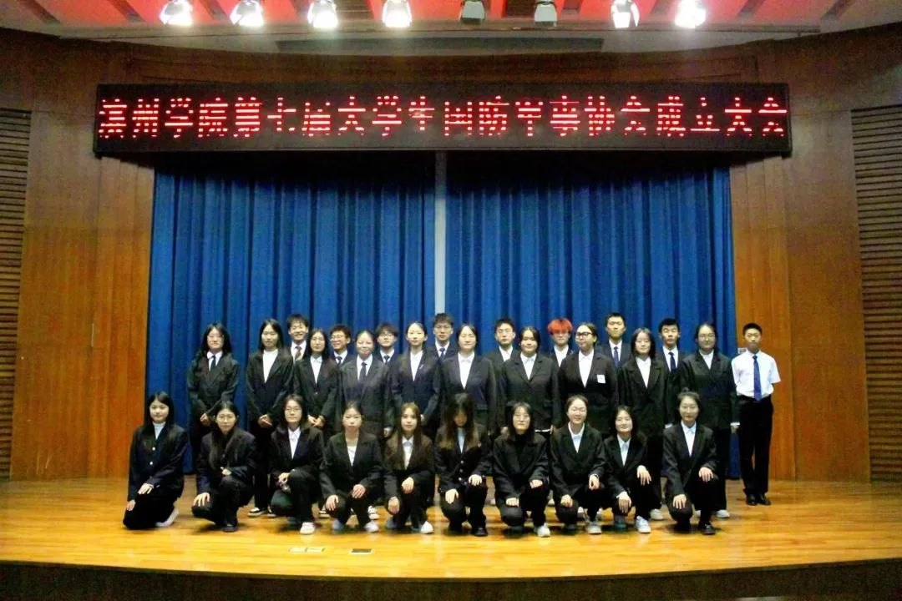

新媒体中心

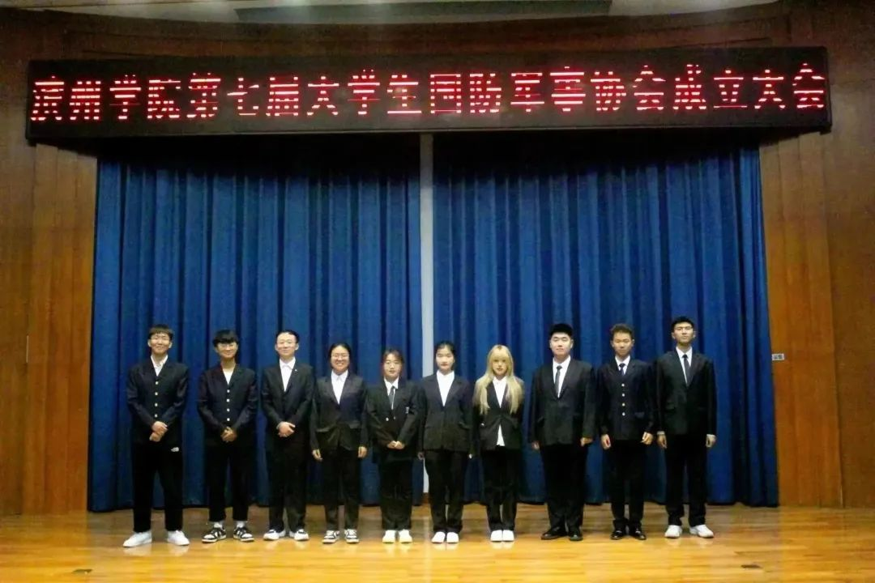

易班运营中心

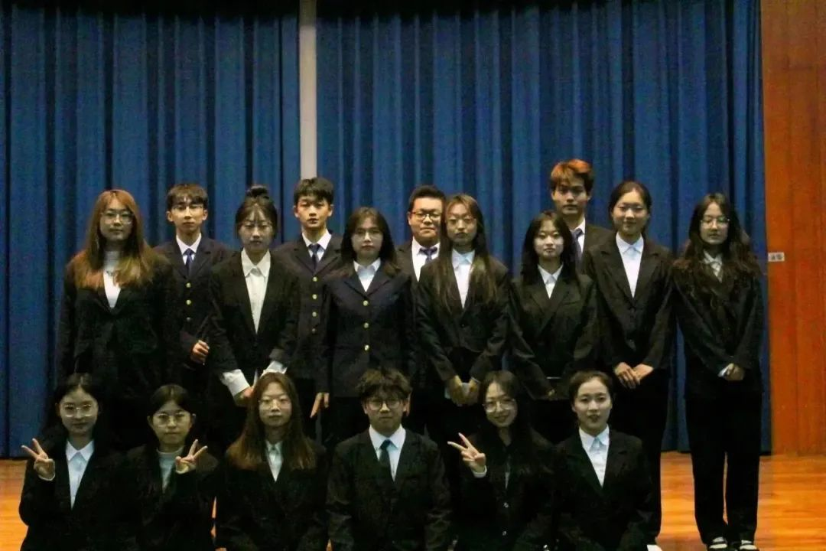

外联部